



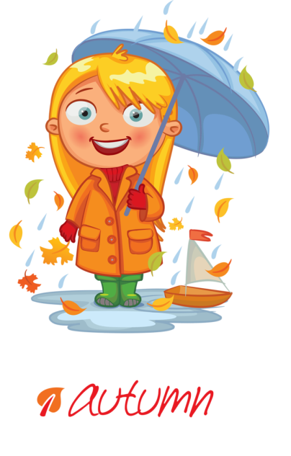
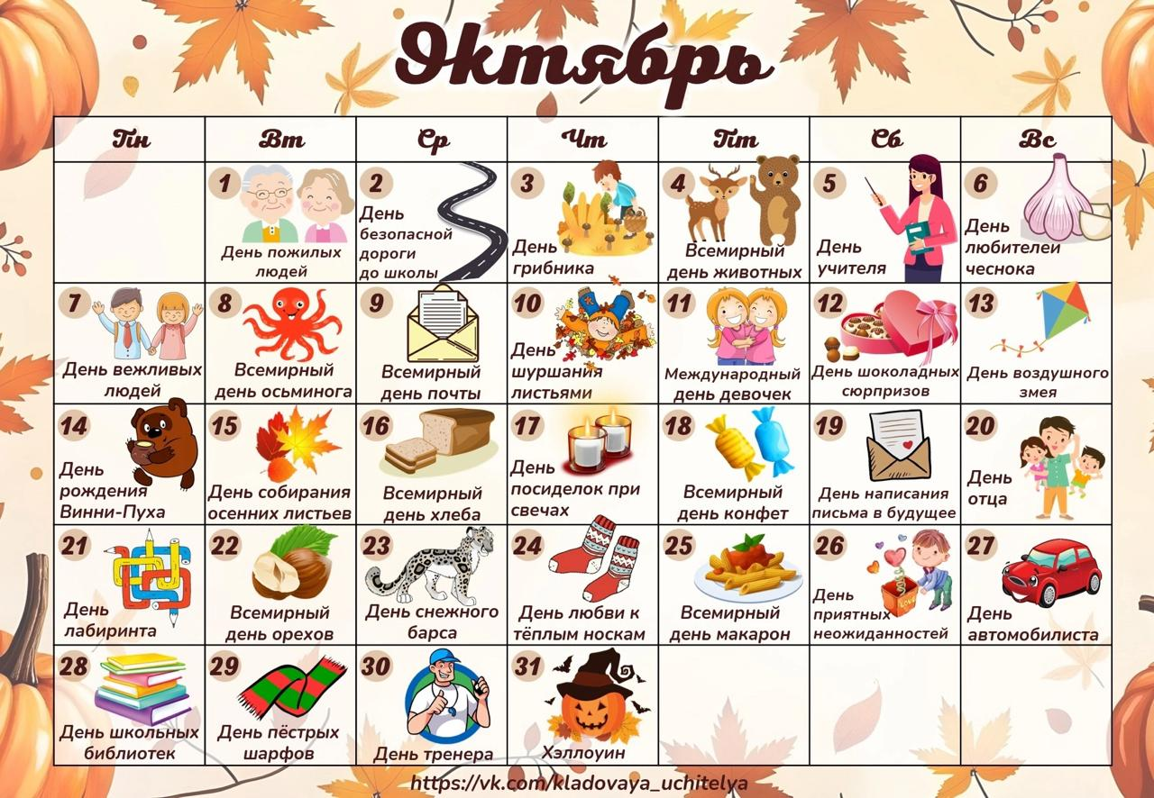

ЧИТАЙТЕ В НОМЕРЕ:
По секрету всему свету
- Эколята – молодые защитники природы
- Участие воспитанников во Всероссийской олимпиаде
- Кулинарный батл
- Спортивный праздник «Папа может»
- День отца

Советуют специалисты
- Учим детей мириться

Очумелые ручки
- Ёжик из пластилина

Поиграй-ка
Минутка юмора
Приметы в октябре

- С какого числа в октябре пойдёт снег, с того числа весна откроется в апреле.
- Если октябрь запорошен снегом, весной снег долго не сойдет с полей.
- Первый снег выпадает за сорок дней до настоящей зимы.
- В октябре луна в кругах - следующее лето будет сухое.

Загадка
Листья в воздухе кружатся,
Тихо на траву ложатся.
Сбрасывает листья сад —
Это просто… (дапотсил)

Поэтические строки

Сеет дождик в октябре
Лужи на дороге.
В желтой кружатся листве
Осени тревоги.
Лес багряный за рекой
В белой дымке скрылся
И тумана пеленой,
Как плащом укрылся.
Тучи по небу с утра
Стаями летают.
Дни листки календаря
Октябрю считают.

Г. Соренкова


Эколята - молодые защитники природы
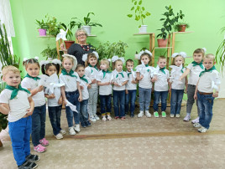
В рамках реализации федерального проекта "Успех каждого ребёнка" национального проекта "Образование" в детском саду № 21 Узловского района действует программа дополнительного образования "Я познаю мир". Она реализуется в группе экологической направленности "Эколята-Дошколята".
Воспитанники этой группы регулярно участвуют в различных экологических мероприятиях. Не стало исключением и ежегодный Всероссийский урок "Эколята – молодые защитники природы". Основная цель этого мероприятия – экологическое просвещение, воспитание ответственного отношения к природе и повышение естественнонаучной грамотности дошкольников.
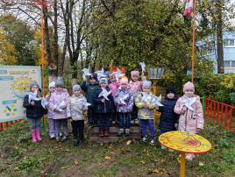
В рамках Всероссийского урока по теме "Царица Погода" воспитанники познакомились с различными природными явлениями, приборами, используемыми метеорологами в своей работе, а также узнали, каким профессиям необходимо знать точную погоду. Кроме того, они выполнили практическую работу, изготовив своими руками вертушку-флюгер.
В завершение экологического урока "Эколята-Дошколята" испытали свои флюгеры на метеостанции, определив силу ветра.

Участие воспитанников с родителям во Всероссийской олимпиаде
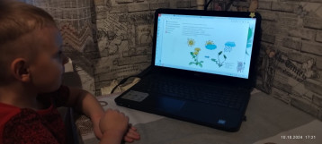
В рамках ежегодной Всероссийской олимпиады в дистанционном формате в детском саду № 21 Узловского района состоялась экологическая викторина для воспитанников старшего дошкольного возраста из группы «Эколята-Дошколята».
Юные участники, совместно с родителями, тщательно подготовились к конкурсу, изучив материалы по темам «Царица Погода» и «Здоровая еда». В течение 30 минут они отвечали на вопросы викторины, которые зачитывали их родители.
Подводя итоги этой викторины, мы с радостью отмечаем, что наши воспитанники и их родители продемонстрировали глубокие знания в области экологии и ответственное отношение к природе, что особенно ценно в Год семьи. Все участники олимпиады стали абсолютными победителями и получили заслуженные дипломы!
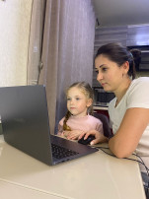

В преддверии Дня отца, в рамках рубрики "Крошка Шоколатье", в детском саду № 21 Узловского района прошел увлекательный кулинарный батл. Это необычное соревнование объединило наших воспитанников и их родителей, что особенно важно в Год семьи.
Участники разделились на две команды, чтобы выяснить, кто же лучше готовит — мамы или папы. Под руководством шеф-повара детского сада команды лепили вареники с вишней и творогом. Родители продемонстрировали удивительное мастерство, аккуратность и художественный вкус. А дети с радостью помогали своим близким, превращая процесс в увлекательное занятие.
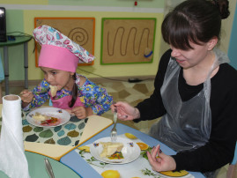

Пока подводились итоги и варились вареники, участники не скучали. Они отгадывали загадки о еде и вспоминали правила здорового питания.
Этот кулинарный батл прошел в атмосфере веселья, увлеченности, вкуса и интереса. Судьи были единодушны во мнении, что обе команды достойны первого места!
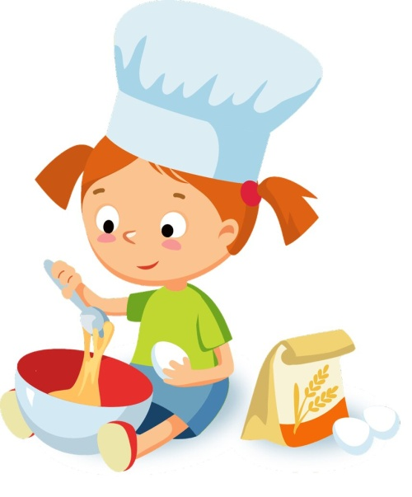
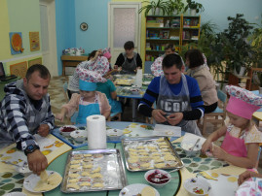
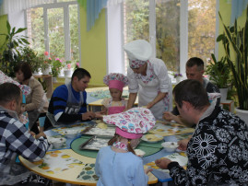

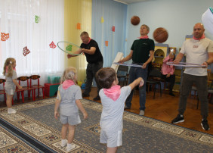
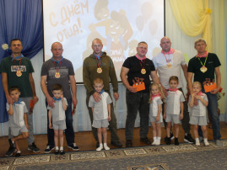
Спортивный праздник "Папа может"


16 октября в детском саду №21 Узловского района состоялся спортивный праздник, посвящённый Дню отца. В Год семьи это событие стало особенно значимым, ведь мы стремились привлечь внимание родителей к вопросам воспитания наших воспитанников.
Папы разделились на две команды: «Дружная семья» и «Семейные звёзды». Они продемонстрировали свою ловкость и силу в различных конкурсах: ловле рыбы, игре в футбол, управлении автомобилем с закрытыми глазами, строительстве крепости и набивании мяча теннисной ракеткой.
Мамы также активно поддерживали своих близких, искренне желая им победы.
Праздник прошёл в тёплой и дружественной атмосфере, а самое главное — в кругу семьи.
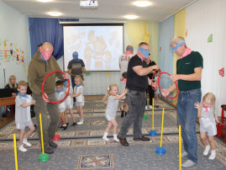

День отца
В преддверии Дня отца в детском саду был проведён ряд увлекательных мероприятий.
Младшие воспитанники своими руками подготовили трогательные подарки для пап. Они использовали отпечатки ладошек, чтобы создать портреты своих близких и оформить их в виде выставки на специальном стенде.
В холле детского сада была организована выставка детско-родительских работ под названием «Отцы-молодцы!». На этой выставке можно было увидеть макеты военной техники, кормушки для птиц, деревянные игрушки и даже работы, выполненные в технике резьбы по дереву.

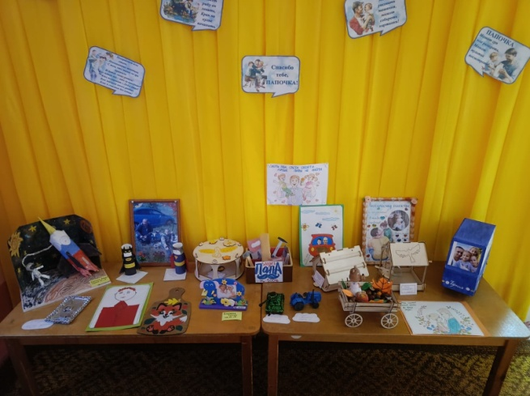

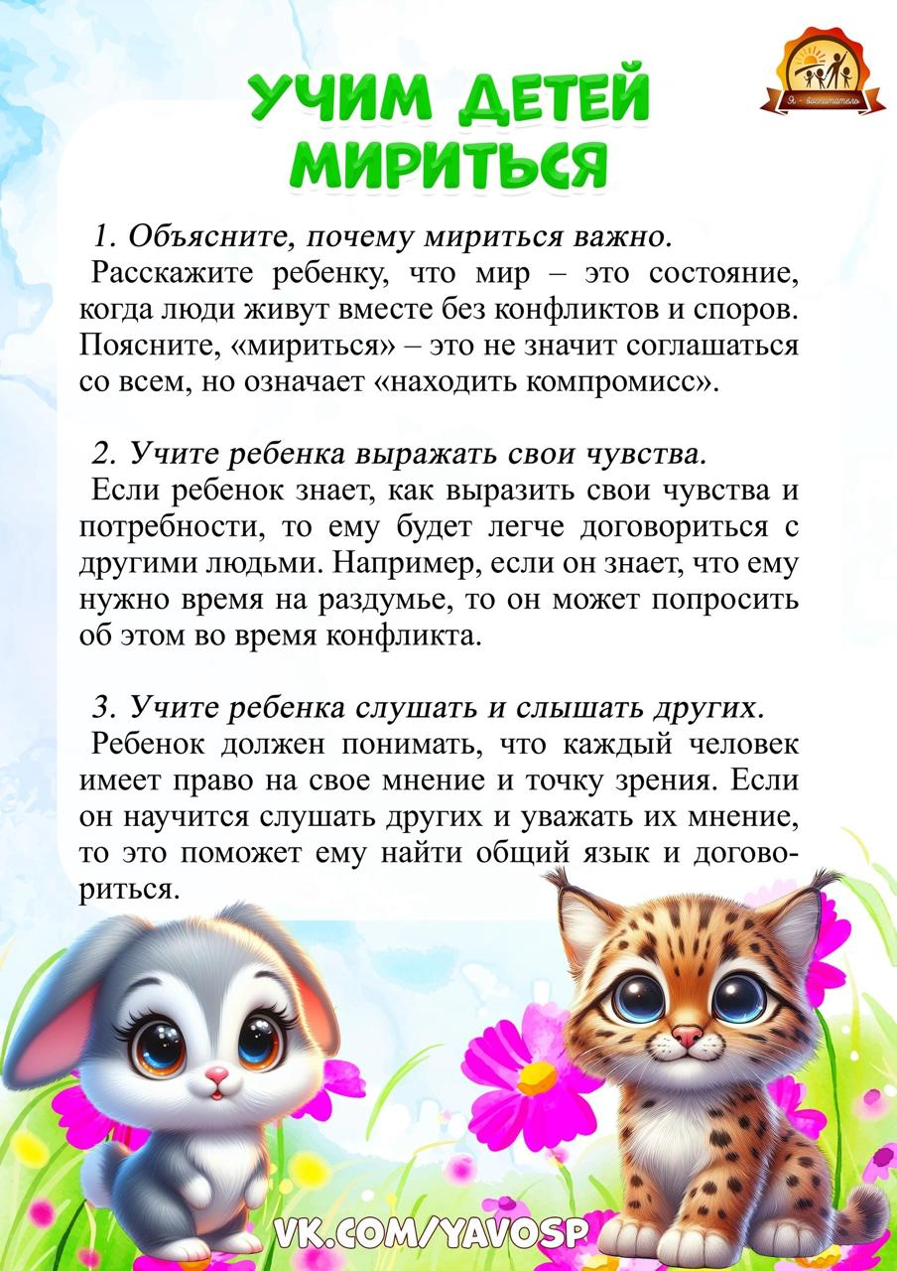
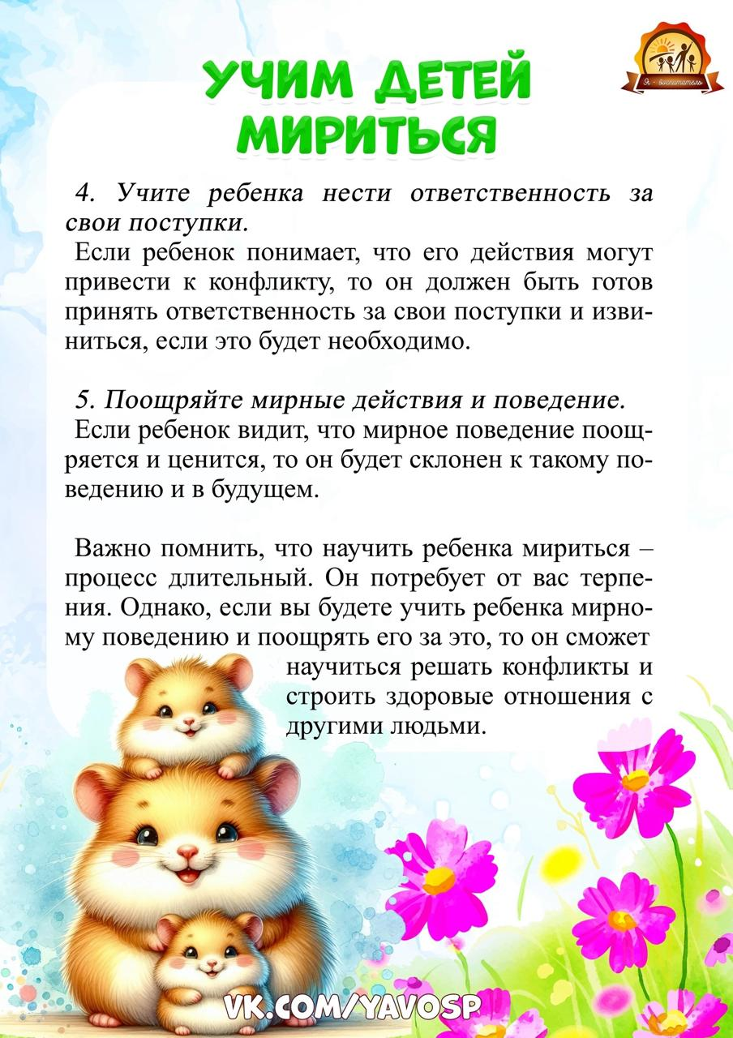
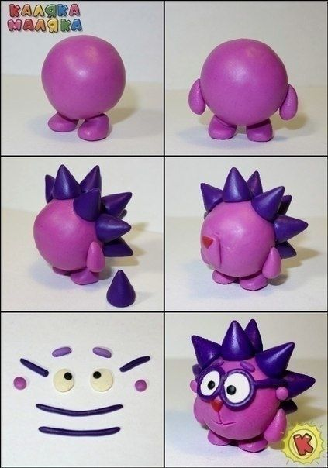

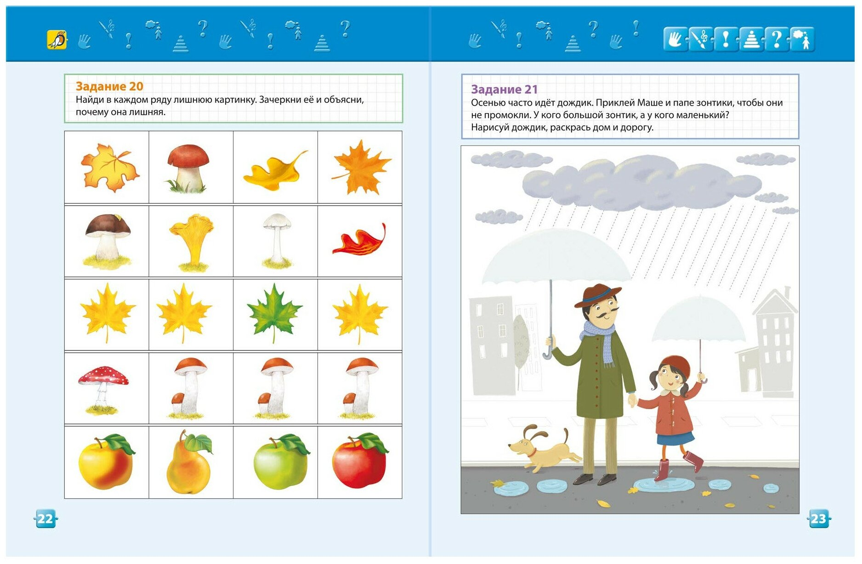
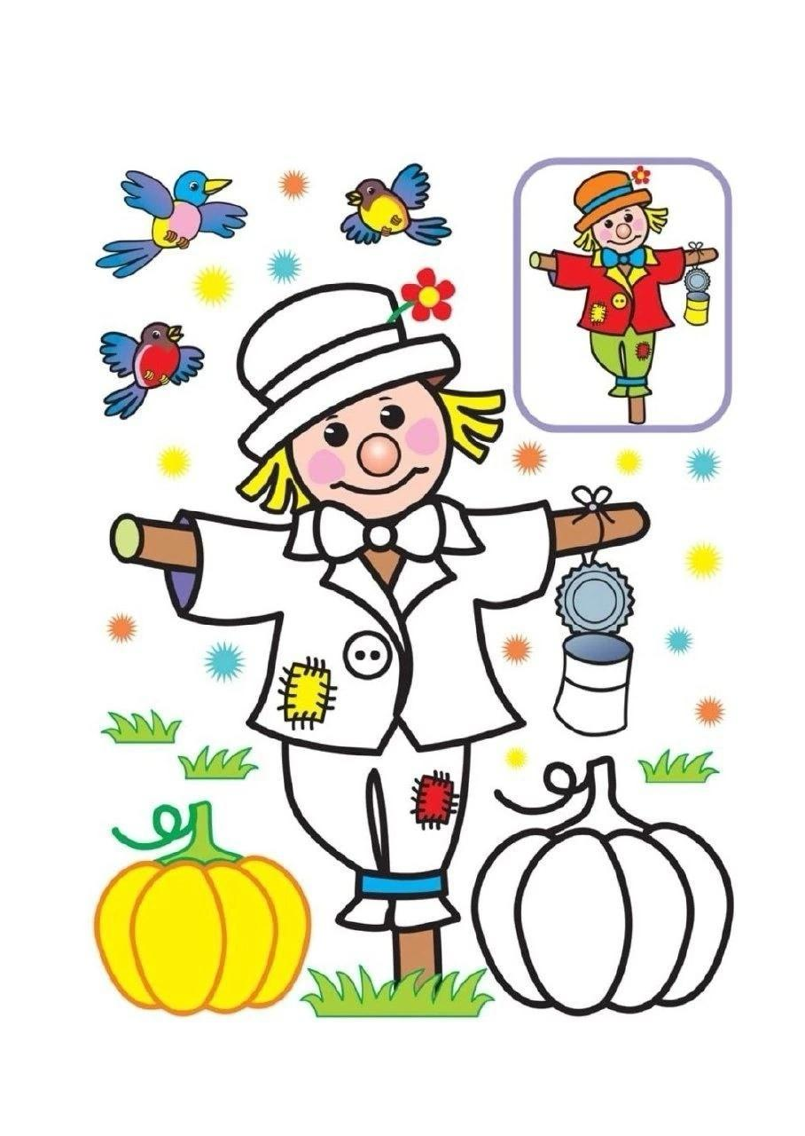

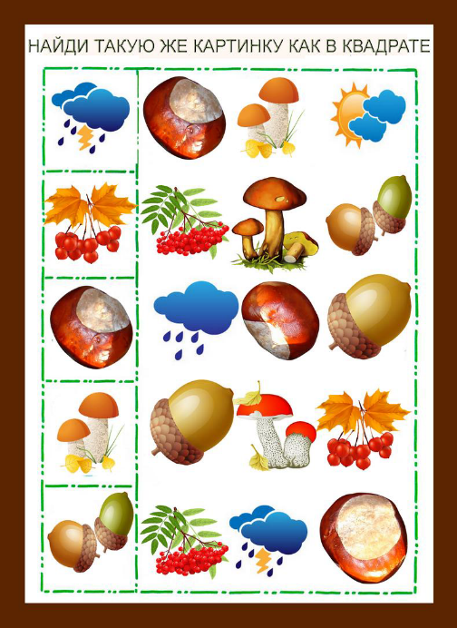
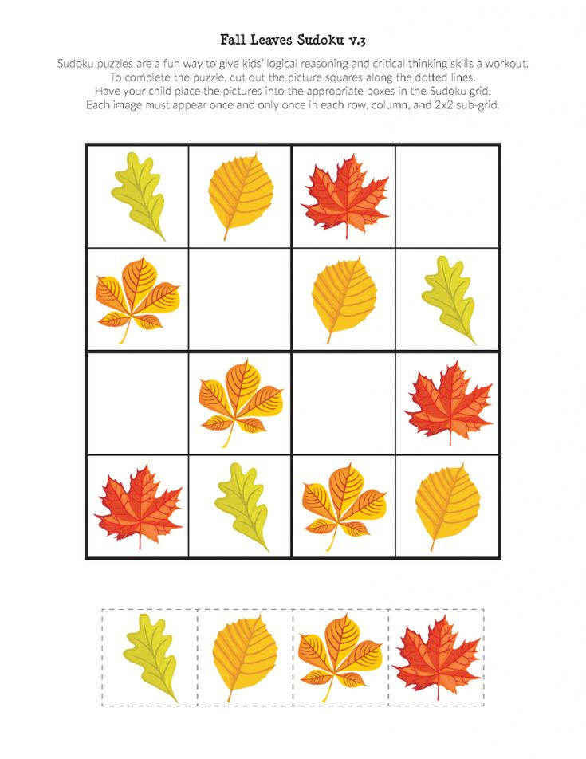
Минутка юмора

Мама перед выходом из дома спрашивает сына:
— Вовочка, как я выгляжу — хорошо или не очень?
— И так, и так.
— Как это?
— Не очень хорошо.
Воспитательница Виолетта Валерьевна к концу первого рабочего дня в детском саду согласилась, что её зовут Фиолетовое Варенье.
— Вовочка, кого ты больше слушаешь, маму или папу?
— Я больше слушаю маму.
— Почему?
— Она больше говорит.
Если дети умеют подраться так, что их мама этого не заметила, это уже хорошо воспитанные дети.
Новогодний утренник в детском саду. Дед Мороз вручает подарок очередному ребёнку:
— А ты был хорошим мальчиком?
— Что значит «был»?!..
Дочка приходит из садика:
— Мам, а Марины сегодня не было.
— Ой, у неё опять, наверное, ушки болят…
— Не-е! Она вся болеет, целиком.
В младших классах родители спрашивают у детей: «Какую оценку получил?» В средних: «Много задали?» А в старших: «Ты в школе был?»
Насколько проще была бы наша жизнь, если бы теоремы по геометрии можно было доказать фразой: «Ну видно же!»
— Почему кошки очень любят программистов?
— Потому что у них руки мышами пахнут.

Мама, сегодня вечером меня не жди.
— Почему?
— Потому что я уже дома.
Мои родители в детстве запрещали мне читать лёжа. Своим детям я разрешаю читать даже стоя на голове, но они всё равно не читают.
Хотел заснуть, начал считать овец, потом заинтересовался, куда они бегут и почему их так много. Короче, не спал до четырёх утра.
Детство — это время, когда у тебя куча энергии, которую ты можешь потратить на что угодно! Например, неделями не выходить из дома, сидя в интернете.
Сегодня резко проснулся из-за того, что почудилось — опаздываю в школу. Открыл глаза и успокоился: фу-у-у, я уже в школе!
Раз помидор — это ягода, то кетчуп — варенье.
Урок в балетной школе:
— После шести есть нельзя. Вот ты, девочка, сколько тебе лет?
— Шесть.
— Всё, не ешь.
— Папа, пойдём сходим куда-нибудь. Куда бы ты хотел пойти?
— Я бы хотел пойти домой.
— Но мы уже дома.
— Вот как раз в этом-то и вся прелесть ситуации!
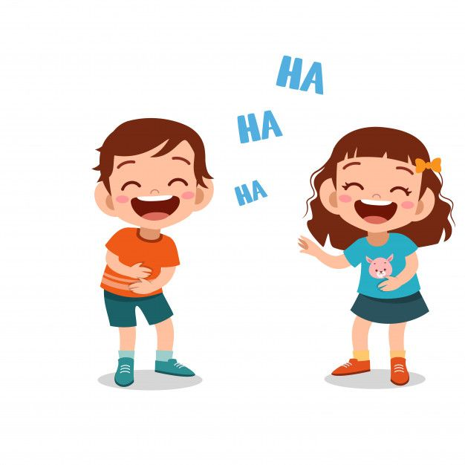
— А4?
— Ранил.
— А3?
— Убил.
— Так! Мальчик, тебе какой формат печатать?

